Отчет по практической работе № 3

Тема: «Выполнение создания и настройки модели базы данных с использованием технологии Entity Framework. Разработка структуры программных модулей приложения»

Выполнила: студентка группы ИСП.21.1А Другова Полина

Вариант № 6. Предметная область: Договорная деятельность организации.

Ход работы:

1. В SSMS в базе данных создана диаграмма, в которую добавлены все нужные таблицы. В самой диаграмме создаём связи между таблицами:
   * Поле RepAuthor в таблице Reports связал с полем SciId в таблице Scientists.

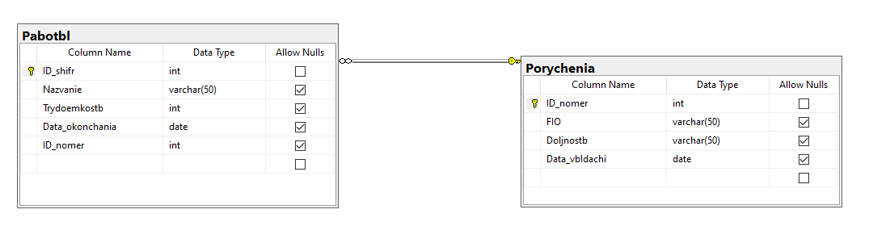

1. Подключена база данных к приложению в MS VS:
   * Нажала ПКМ по папке Classes, далее нажала кнопку создать элемент. В появившемся окне выбрала пункт Данные, далее выбрала опцию Модель ADO.NET EDM.
   * В появившемся окне нажала на опцию Конструктор EF из базы данных, на следующей странице нажала на кнопку Создать соединение, в появившемся окне ввела все нужные данные для подключения к БД, нажимала кнопку OK и кнопку Далее. На следующей странице выбирала нужные таблицы и нажала на кнопку Готово.

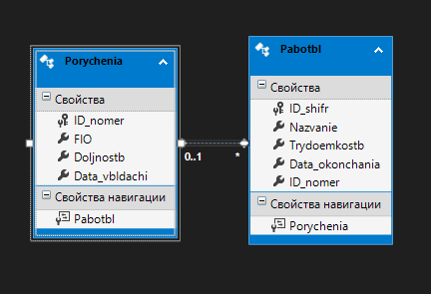

* + В файл Model1.Context.cs прописала следующий код до инициализатора класса:

private static DrugovaEntities1 _context;

public static DrugovaEntities1 GetContext()

{

if (_context == null)

_context = new DrugovaEntities1();

return _context;

}

В папке Pages создаем следующие страницы:

* 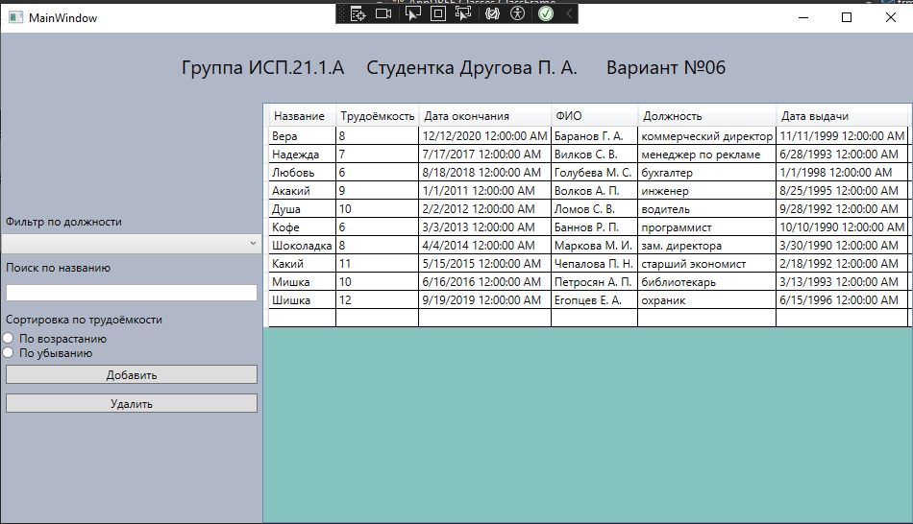PageAddEdit
* PageListStudent

